GUÍA DIGITAN N° 1

ASIGNATURA: LENGUAJE Y COMUNICACIÓN
CURSO: 1° BÁSICO
DOCENTE: MARIBEL MEDINA REBOLLEDO
SEMANA: 30 DE MARZO AL 03 DE ABRIL

IMPORTANTE: Apoderados los invito a leer toda la guía antes de comenzar para que pueda ayudar y guiar a su hijo o hija, si usted tiene alguna duda consultar por los medios establecidos como curso (vía mensaje privado por WhatsApp o correo electrónico: maribel.profe1basico2020@gmail.com)

OBJETIVOS DE APRENDIZAJES:
- Lectura: Leer palabras aisladas y en contexto, aplicando su conocimiento de la correspondencia letra-sonido en diferentes combinaciones: sílaba directa, indirecta o compleja, y dígrafos rr-ll-ch-qu. (OA 4)
- Escritura: Escribir con letra clara, separando las palabras con un espacio para que puedan ser leídas por otros con facilidad. (OA 15)

OBJETIVO DE LA CLASE:
- Profundizarán la comprensión del poema “El lagarto está llorando”. También reconocerán y escribirán la letra L en diferentes palabras y ampliarán el vocabulario.

NOTA: Debes leer cada instrucción antes de realizar las actividades. Junto al adulto que te ayudara te guiara para que lo puedas lograr
ACTIVIDAD:
- Del libro leo primero tomo 1 que tienen en sus casas realizar la CLASE 11. Comenzando de la actividad 2.
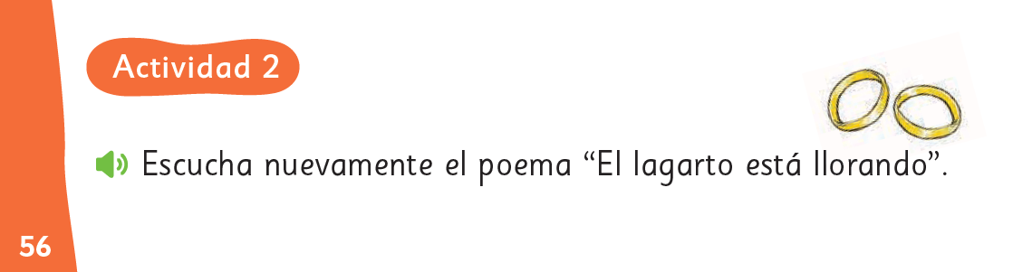

Primero recordemos

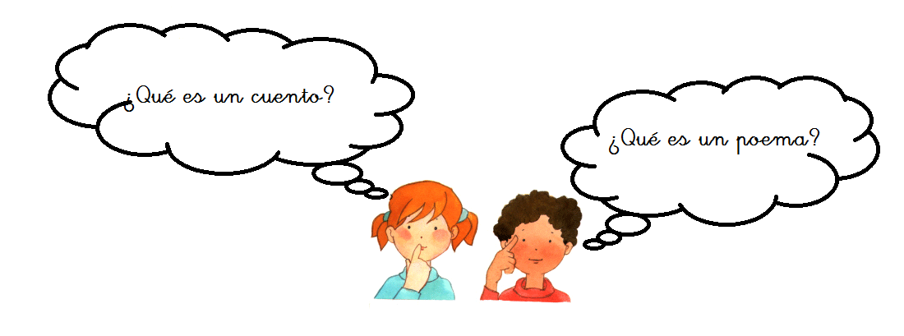

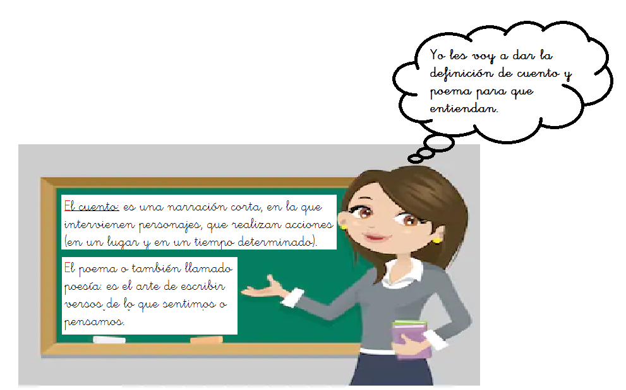

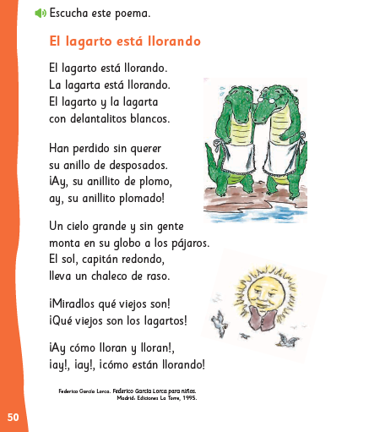

- Invita a recitar el poema juntos.
- Luego realiza preguntas: después de cada pregunta tendrás posible respuesta para guiarte a lo que está respondiendo tu hijo o hija.
- ¿Quiénes lloran? (El lagarto y la lagarta)
- ¿Por qué lloran los lagartos? (Porque han perdido su anillo de desposados)
- ¿Cómo es el cielo del lugar en el que están los lagartos? (Es un cielo grande)

- Actividad 3
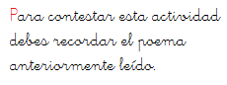
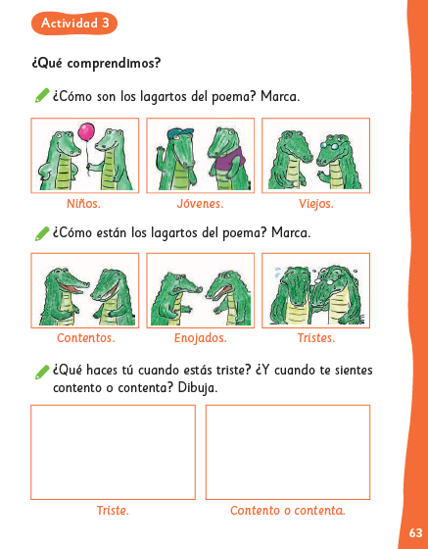
SOLUCIONARIO

- Antes de comenzar la actividad 4 debes observar el video de la letra L https://www.youtube.com/watch?v=PTISX4tHJCQ

- Actividad 4

Elige un lápiz de color y colorea todos los cuadros donde encuentres la letra L a medida que pinte la letra L pídele que diga que palabra del poema está escrita con la L que pintaste.
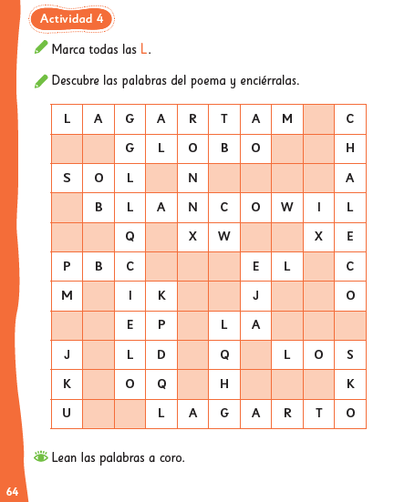
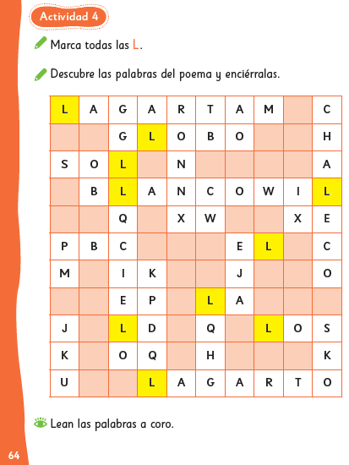
SOLUCIONARIO

Ahora debes descubrir la palabras del poema y encerrarlas. Te doy una pista son 10 palabras.
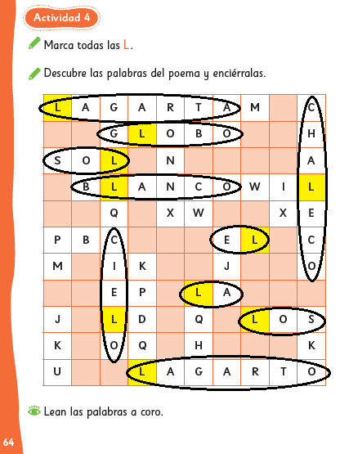
SOLUCIONARIO

- Junto a tu hijo o hija lean a coro las palabras encontradas.
- Luego invítalo a crear una o más frases con las palabras encontradas. Poe ejemplo: “El lagarto y la lagarta”, “El chaleco del sol” “El cielo del lagarto”, etc.

- Actividad 5
Pide que observen las imágenes en cada cuadro. Pregunta si observan algo que no corresponda a la categoría. Si no lo reconocen cuéntales que en cada grupo se encuentra un intruso y debes encerrarlo en un círculo.
El primer grupo lo trabajan a modo de ejemplo para guiarlos muéstrales con tu dedo el primer recuadro y pregunte ¿qué ven aquí? Los niños responden: luna, tren, bicicleta, avión. Pregunte: ¿Cuál es el intruso que no pertenece a la categoría? ¿Por qué? (Niños responden: La luna, porque no es un medio de transporte). Si no llegan a la respuesta puedes preguntarles para que nos sirve cada elemento hasta poder encontrar la solución.
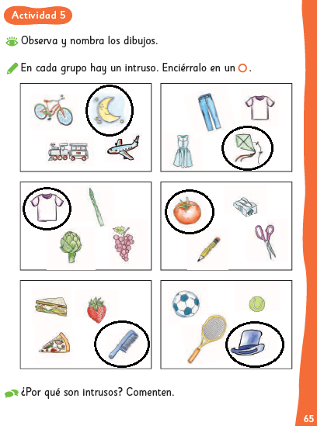
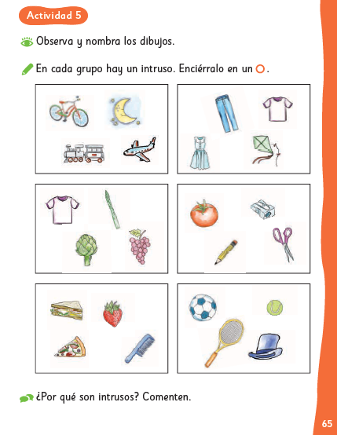
SOLUCIONARIO

- Actividad 6
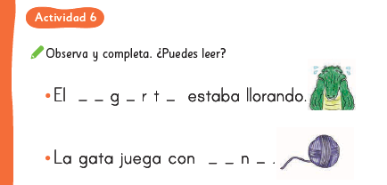
Pregúntale si pueden leer las oraciones que se encuentran en la actividad 6 tal cual están. Permíteles que observen y piensen. La idea es que ellos se den cuenta que no las pueden leer porque les faltan letras. Luego debe completar con las letras que faltan y leer la oración completa.( como pista tienen los dibujos.
SOLUCIONARIO
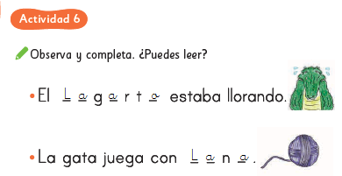

- Actividad 7
Invítalo a leer de manera independiente.
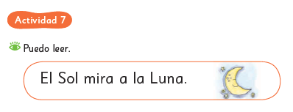
Para finalizar la clase revisen juntos el objetivo de la clase preguntándole
- ¿Cuál es el título del poema que leímos?
- ¿Qué letra trabajamos hoy? Nombra 5 palabras de la sopa de letra.
AHORA INVÍTALOS A REALIZAR EL TICKET DE SALIDA
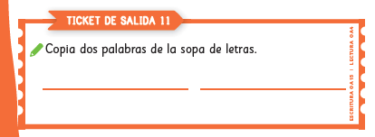

NOTA: Recuerda que debes practicar lectura diariamente utilizando el mismo texto, puedes ir leyendo los poemas y cuentos que aparecen en las actividades. Comienza con este orden:
- Poema ¿Qué hacen las vocales? (página 2)
- Cuento “El regalo de Mili” (páginas 25 y 26)
- Poema “El lagarto está llorando” (página 50)

Cada día irás aprendiendo más...

